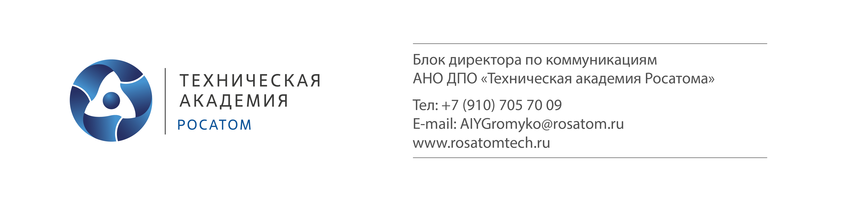
Справочная информация:
Техническая академия Росатома – современный многопрофильный центр подготовки персонала отечественной и зарубежной атомной отрасли. Академия осуществляет профессиональную переподготовку руководителей и специалистов атомной энергетики и промышленности, аттестацию персонала, а также оказывает научно-методическую поддержку организациям Госкорпорации «Росатом» в области обеспечения безопасного использования атомной энергии, контроля, государственной безопасности, операционных и поддерживающих процессов. Имеет статус Центра сотрудничества МАГАТЭ в области ядерных технологий, неэнергетических применений, глобальной ядерной безопасности и физической защиты, практические договоренности в области гарантий.

Сегодня в составе Технической академии Росатома находится 4 учебных площадки в Обнинске, Нововоронеже, Москве, Санкт-Петербурге. Учебная база включает виртуальные классы, комплекс визуализации АЭС, учебные полигоны по физической защите, многофункциональные и полномасштабный тренажеры, а также тренажеры для подготовки ремонтного персонала. Современная инфраструктура обучения и высококвалифицированный преподавательский состав Академии позволяют решать практически все задачи, связанные с образовательной поддержкой отраслевых и государственных целей, международным бизнесом. С 1967 года здесь обучено свыше 470 тысяч отраслевых слушателей. С 1972 года подготовку в Технической академии прошли более 10 тысяч специалистов зарубежных станций. Проводится широкий спектр международных учебных мероприятий МАГАТЭ для специалистов ядерной инфраструктуры, курсы по подготовке преподавателей зарубежных вузов.

До 2030 года по контрактам на подготовку персонала АЭС Техакадемия обучит более 15 тысяч иностранных специалистов из Египта, Бангладеш, Турции, и других стран присутствия Росатома. Кроме этого, совместно с МАГАТЭ организация проводит просветительскую деятельность для стран, вставших на путь развития атомной энергетики.

Подготовка кадров — важный элемент проектов по строительству атомных станций, от которого зависит безопасная эксплуатация ядерного объекта. Обучать специалистов отрасли новые страны начинают задолго до строительства объекта использования атомной энергии: наряду с подготовкой студентов в университетах мира развивают собственные программы в области ядерного образования, важным шагом является подготовка сотрудников эксплуатирующих организаций и регулирующих органов. Обладая опытом и знаниями, Госкорпорация «Росатом» может предложить эти и другие образовательные программы своим партнерам. В том числе и самые современные технические средства обучения, которые позволяют отрабатывать теоретические знания на практике.

Техническая академия Росатома как отраслевой центр развития компетенций в области ядерных технологий оказывает образовательную поддержку на всех этапах жизненного цикла АЭС: обучает строительный, эксплуатационный, ремонтный персонал, инструкторов учебно-тренировочных центров.

Блок Директора по коммуникациям
Специалист по коммуникации Куклин Р.А.
RoAKuklin@rosatom.ru
+ 7 953 327 29 14

